ПОЯСНИТЕЛЬНАЯ ЗАПИСКА
к докладу Главы Торбеевского муниципального района Республики Мордовия Шичкина Сергея Федоровича
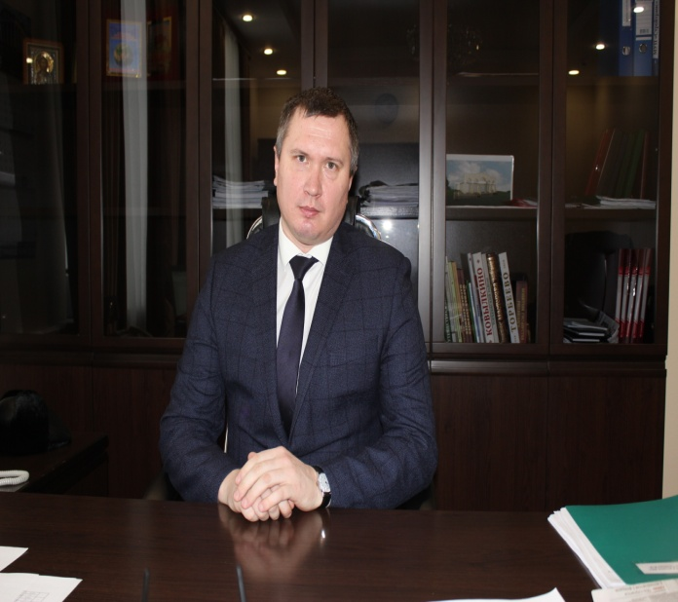

«Основные результаты и перспективы деятельности органов местного самоуправления Торбеевского муниципального района по решению вопросов местного значения и социально-экономического развития Торбеевского муниципального района»

Введение
Торбеевский муниципальный район расположен в юго-западной части Мордовии, площадь района составляет 1124,9 кв. км. – 4,31% от общей площади Республики Мордовия.
В состав Торбеевского муниципального района входят 12 сельских и 1 городское поселение, всего 53 населенных пункта. Численность населения по состоянию на 1.01.2020 года составляет 18 287 человек, из них 51,5% - это сельское население.
С целью комплексного решения социально-экономических задач и повышения на этой основе уровня жизни населения, развития производственного и инвестиционного потенциала района была принята Стратегия социально-экономического развития Торбеевского муниципального района до 2025г.
Основными приоритетными направлениями являются:
- развитие человеческого капитала и социальной сферы;
- экономическое развитие, повышение конкурентоспособности и инвестиционной привлекательности;
- повышение эффективности муниципального управления;
- пространственное развитие Торбеевского муниципального района;
С целью повышения уровня комфортности проживания в сельских поселениях района принята подпрограмма устойчивого развития сельских территорий на период до 2025 годы. Реализация мероприятий данной подпрограммы, будет способствовать созданию благоприятных условий для повышения инвестиционной активности в агропромышленном секторе экономики района, созданию новых рабочих мест, расширению налогооблагаемой базы местного бюджета. Подпрограмма носит социально ориентированный характер. Приоритетными направлениями ее реализации являются комплексное обустройство сельских поселений и содействие улучшению жилищных условий сельского населения района.
В совокупности указанные мероприятия направлены на облегчение условий труда и быта сельского населения и наряду с другими мерами содействия улучшению демографической ситуации способствуют увеличению продолжительности жизни и рождаемости в муниципальном образовании.

Карта Торбеевского муниципального района
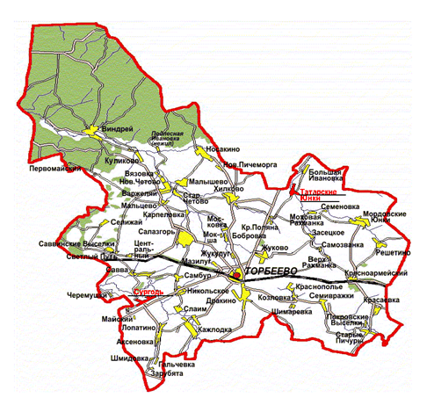

На территории района зарегистрировано 130 организаций и учреждений.
Основу промышленного комплекса района составляют обособленное подразделение «Торбеевское» ООО МПК «Атяшевский», ООО «Молоко», Торбеевский элеватор ГУП РМ «Развитие села».
На территории района функционирует газораспределительная станция, где трудятся более 500 человек.
Сельхозугодия занимают 71,4 тыс. га, в том числе пашни 45,4 тыс. га. Посевная площадь зерновых составляет 20,2 тыс. га.
Производством сельскохозяйственной продукции в районе занимаются 3 сельхозпредприятия. Удельный вес самого крупного сельхозпредприятия - ООО «МАПО «Торбеево» - в общем объеме валовой продукции района занимает 66%. В настоящее время в районе функционируют 15 крестьянско-фермерских хозяйств, 906 семьи ведут личное подсобное хозяйство.
Малый и средний бизнес района включает в себя 302 субъекта предпринимательства. Средняя численность работников малых и средних предприятий (без ИП) составляет 599 человек.
В настоящее время в районе функционируют 8 общеобразовательных учреждений со статусом юридического лица, включающих в себя 5 структурных подразделений, 1 детское дошкольное учреждение с 6 структурными подразделениями., МБУК «Торбеевский РДК» и 16 сельских клубов - структурные подразделения, МБУК «Районная библиотека» и 15 сельских библиотек – структурных подразделений, Детская школа искусств, межрайонная больница, 27 фельдшерско-акушерских пунктов, колледж мясной и молочной промышленности.
Газифицированы практически все населенные пункты (на 99%), обеспеченность населения поселка питьевой водой составляет 100%, сельского населения 69%.

Экономическое развитие

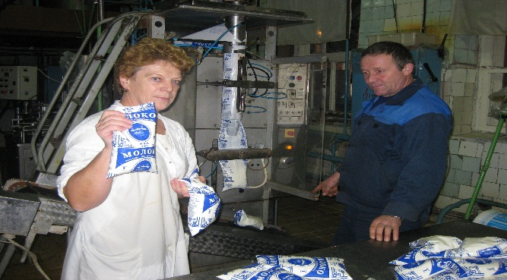
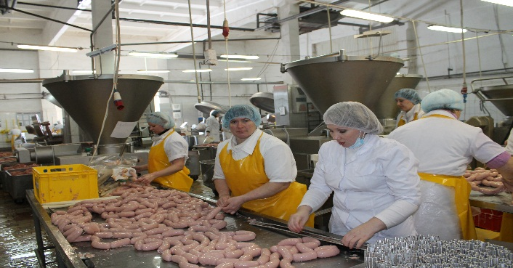
В 2019 году индекс физического объема промышленного производства составил 108,6 %, отгружено промышленной продукции на сумму 11 млрд. 491 млн. рублей.
Внедрение новой поточной технологии производства колбасных изделий позволило в 2019 году произвести на обособленном подразделении «Торбеевское» ООО «МПК «Атяшевский» более 119 тысяч тонн колбасных изделий, это на 8,4 % больше, чем в 2018 году, 1140 тонн полуфабрикатов, 827 тонн кормов для животных.
В 2018 году инвестиции в основной капитал данного предприятия составили более 1 491 млн. рублей.

Обстановка на рынке труда остается стабильной, уровень безработицы по состоянию на 01.01.2020 года составил 0,5% (в соответствующем периоде прошлого года - 0,5%), численность зарегистрированных безработных граждан сократилась на 3 человека и составила 51 человек.
Оборот розничной торговли во всех каналах реализации в сопоставимых ценах к 2018 году составил 96,6 % это 1 млрд. 777 млн. руб. Товарооборот на 1 жителя района составил 96 490 рублей. В структуре товарооборота преобладал удельный вес продаж продовольственных товаров, который составил- 59%.
На территории района торговую деятельность осуществляют 147 объектов торговой сети с общей площадью 17 209 кв. метров, в том числе торговая площадь 11 079 кв. метров. На 1000 чел. фактическая обеспеченность торговой площадью составляет 606 кв.м, что на 39% превышает установленный норматив (436 кв.м.).
Оборот предприятий общественного питания в 2019 году сложился в сумме - 26,4 млн. руб., в сопоставимых ценах 100% к 2018 году. На территории района работают- 3 кафе в поселке Торбеево, кафе «Вечернее» - в селе Жуково.

Существенную роль в развитии экономики района, создании новых рабочих мест, пополнении доходной части бюджета, играет малый бизнес. Предпринимательство района представлено 302 субъектами предпринимательства:28 малых и микропредприятий, 274 индивидуальных предпринимателей без образования юридического лица.

Количество зарегистрированных субъектов малого и среднего
предпринимательства, ед.

Индивидуальные предприниматели заняты в следующих отраслях экономики района: оптовая и розничная торговля и ремонт автотранспортных средств-46,3%, транспортировка и хранение-16,5%, сельское хозяйство-6,3% деятельность по операциям с недвижимым имуществом, аренда и предоставление услуг-4,6%, промышленность-3,9%, деятельность гостиниц и предприятий общественного пттания-3,5%, деятельность финансовая и страховая- 2,8%, строительство-3,5%, деятельность в области информации и связи-2,8%, , деятельность в области культуры, спорта, организации досуга и развлечений-0,7%, предоставление прочих видов услуг-9%.
В районе действует муниципальная программа «Развития субъектов малого и среднего предпринимательства в Торбеевском муниципальном районе на 2019-2024 годы».
Показатель число субъектов малого и среднего предпринимательства в расчете на 10 тыс. человек населения в 2019 году увеличился на 8 ед. по сравнению с 2018 годом и составил 165 единиц, за счет роста числа индивидуальных предпринимателей и сокращения среднегодовой численности постоянного населения. Произошло сокращение числа микро и малых предприятий на 5 единиц (прекратили деятельность: ОАО "Морд-Юнкинское», ООО "Калиновка", ООО "Краснопольское», СПССК "Дружба", СПССК "Ударник», ПКЖ «Торбеевский», начало деятельность: ООО «Родник К»).
Показатель доля среднесписочной численности работников (без внешних совместителей) малых и средних предприятий в среднесписочной численности работников (без внешних совместителей) всех предприятий и организаций уменьшился с 12,9% до 12,3 % за счет сокращения работников при закрытии 4 микропредприятий и 1 малого предприятия в 2019 году.

На развитие экономики и социальной сферы района в 2019 году направлено инвестиций в основной капитал за счет всех источников финансирования в сумме 1 589 713 тыс. рублей, на 2,2% больше чем в 2018 году.

Инвестиции в основной капитал за счет всех источников
финансирования, тыс. рублей.

Отраслевая структура вложений следующая: 94%- «обрабатывающие производства», 4%- «сельское хозяйство».
Инвестиции в основной капитал (за исключением бюджетных средств) в 2019 году составили 1 579 722 тыс. рублей, на 4% больше чем в 2018 году.
Объем инвестиций в основной капитал (за исключением бюджетных средств) в расчете на 1 жителя составил 86 074,3 руб. и увеличился по сравнению с 2018 годом на 5,3% или на 4 298 руб. на 1 жителя.
Доля площади земельных участков, являющихся объектами налогообложения земельным налогом, в общей площади территории муниципального района в 2019 году увеличилась на 1,9 п. п. по сравнению с прошлым годом, и составила 73,2 %. Рост показателя связан с проведением активной работы по выявлению неучтенных объектов налогообложения, переходом в собственность земельных участков из других видов права собственности в результате купли-продажи земельных участков, переоформлением в собственность земельных участков под строениями. В 2020-2022 годах планируется увеличение данного показателя.

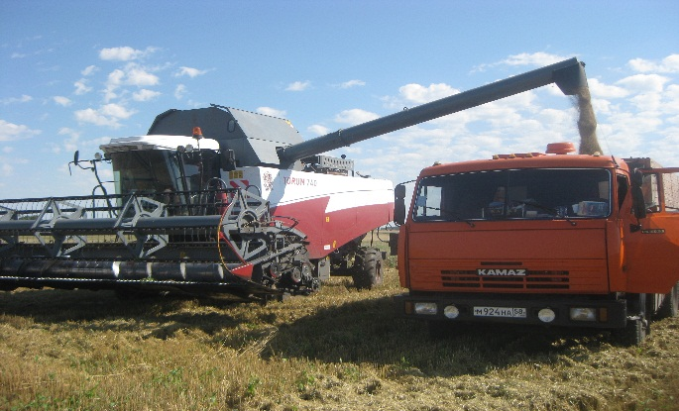

Сельскохозяйственное производство играет важную роль в экономике района. Основными направлениями деятельности сельскохозяйственных предприятий и крестьянских (фермерских) хозяйств являются производство и реализация зерна, молока, мяса. ООО «МАПО «Торбеево», кроме этого, занимается производством и реализацией рапса, сои.
В 2019 году объем производства валовой продукции сельского хозяйства (в сопоставимых ценах) в сельскохозяйственных предприятиях и крестьянских (фермерских) хозяйствах составил 633 млн руб. (рост к 2018 году: 2,8 %), в том числе в отрасли растениеводства – 460 млн руб. (72,7 %), в отрасли животноводства – 173 млн руб. (27,3 %).
Всего в районе имеется сельскохозяйственных угодий – 71,4 тыс. га, в том числе пашни – 45,4 тыс. га. Посевами сельскохозяйственных культур в 2019 году было занято 31,6 тыс. га, из них зерновые культуры были размещены на площади 20,2 тыс. га.
Несмотря на сложные погодные условия, собрано 34,2 тыс. тонн зерна, урожайность составила 18,5 ц/га.
Большую часть посевных площадей в районе обрабатывает общество с ограниченной ответственностью «Мордовское агропромышленное объединение «Торбеево», валовой сбор зерна в хозяйстве составил 19,5 тыс. тонн – это 57 % от районного показателя.
Выше районного показателя получили урожайность: закрытое акционерное общество «Мордовский бекон» - 26,8 ц/га (с площадей, обрабатываемых на территории нашего района), крестьянское (фермерское) хозяйство «Кшеня» - 26,2 ц/га.
Производство мяса в сельхозпредприятиях и крестьянских (фермерских) хозяйствах района составило 255,6 т.
Сельхозпредприятиями и крестьянскими (фермерскими) хозяйствами района произведено 6,7 тыс. тонн молока, что выше уровня 2018 года на 10%. ООО «МАПО «Торбеево» увеличило производство молока на 700 тонн.
Хорошие показатели в молочном животноводстве достигнуты в ООО «Родник», в крестьянских (фермерских) хозяйствах: Таратынова Александра Петровича, Паршина Владимира Михайловича.
Надой молока на одну корову по району составил 6179 кг (+1047 кг к 2018 году). Лучший результат по молочной продуктивности коров - в обществе с ограниченной ответственностью «МАПО «Торбеево» - 7225 кг на корову.
Без реальной поддержки со стороны государства отечественному агропромышленному комплексу не обойтись. В 2019 году на развитие АПК района поступило субсидий из бюджетов всех уровней в сумме 35,9 млн руб., из них 29 млн руб. получили сельхозпредприятия и крестьянские (фермерские) хозяйства.
Все сельскохозяйственные предприятия завершили год с прибылью. Прибыль составила 12 млн 750 тыс. руб., что выше уровня предыдущего года в 4,8 раза. Уровень рентабельности составил 4,5 %.
Несмотря на финансовые затруднения, в обществе с ограниченной ответственностью «МАПО «Торбеево» проводился капитальный ремонт животноводческих помещений, приобреталась техника, земельные участки.
Перспективы развития агропромышленного комплекса на селе, во многом, связаны с малым и средним бизнесом, становление и существование которых невозможно без государственной поддержки, в первую очередь, благодаря участию в различных программах.
Всего в нашем районе 15 действующих крестьянских (фермерских) хозяйств. В 2019 году они произвели 15 % зерна, 18 % молока и 13 % мяса от общего объема произведенной сельскохозяйственной продукции.
В 2019 году, в ходе реализации регионального проекта «Создание системы поддержки фермеров и развитие сельской кооперации» в Республике Мордовия в рамках национального проекта «Малое и среднее предпринимательство и поддержка индивидуальной предпринимательской инициативы» приняла участие и стала победителем конкурса по отбору претендентов на получение гранта «Агростартап», организованном Министерством сельского хозяйства и продовольствия Республики Мордовия, Манушкина Татьяна Юрьевна.
Главой крестьянского (фермерского) хозяйства Манушкиной Т. Ю. проведена большая работа. В хозяйстве построено животноводческое помещение общей площадью 300 кв. м, приобретено 10 коров молочного направления.
Для увеличения производства продукции необходимо продолжать активное участие крестьянских (фермерских) хозяйств в данных программах.
В 2020 году перед агропромышленным комплексом района поставлены новые задачи. В отрасли растениеводства необходимо увеличить валовое производство зерна до 61,7 тыс. тонн. Чтобы обеспечить этот результат, нужно засеять посевные площади качественными семенами и внести минеральные удобрения согласно требуемым нормам. Одновременно надо вплотную заняться вводом в оборот неиспользуемой пашни.
Производство мяса в сельхозпредприятиях и крестьянских (фермерских) хозяйствах должно составить не менее 258 тонн, производство молока - не менее 7065 тонн при продуктивности коров 6300 килограммов.

Производство мяса и молока в общественном секторе, тонн.

Доля протяженности автомобильных дорог общего пользования местного значения, не отвечающих нормативным требованиям, в общей протяженности автомобильных дорог общего пользования местного значения в 2019 году составила 61,0%, что на 0,3п.п. меньше 2018 года. 212 км Из 347,5 км местных дорог 212 км не соответствуют нормативным требованиям.
В 2019 году доля населения, не охваченного регулярным транспортным сообщением, составила – 22%.
Среднемесячная заработная плата работников крупных и средних предприятий в 2019 году составила 29 975 руб. и возросла по сравнению с 2018 годом в номинальном выражении на 3,7%. С учетом сложившегося уровня инфляции (103%) реальная заработная плата составила –100,7%.
В 2019 году выше среднерайонного значения отмечен рост среднемесячной заработной платы работников предприятий и учреждений следующих отраслей экономики района:
Сельское, лесное хозяйство-106,6%,
Добыча полезных ископаемых-111,5%,
Торговля оптовая и розничная, ремонт автотранспортных средств и мотоциклов-114,6%,
Деятельность финансовая и страховая-121,7%,
образование -106,3%,
Наиболее высокий уровень среднемесячной заработной платы в 2019 году отмечается в следующих отраслях: «деятельность административная и сопутствующие дополнительные услуги»-67 784 руб., «транспортировка и хранение» - 42442 руб., «строительство»-40 556 руб.
Низкий уровень среднемесячной заработной платы сложился по отраслям: «водоснабжение, водоотведение, организация сбора и утилизации отходов»-10 889 руб. (36,3% от средне районного показателя), «деятельность по операциям с недвижимым имуществом» - 16 726 руб. (55,8% от средне районного показателя.
Среднемесячная номинальная начисленная заработная плата
работников муниципальных дошкольных образовательных учреждений в 2019 году составила 17239.2 руб., на 4 % выше 2018 года;
работников муниципальных общеобразовательных учреждений в 2019 году составила –21019.5 руб., что на 5.7% выше 2018 года;
учителей муниципальных общеобразовательных учреждений в 2019 году составила – 25260.1 руб., на 6.4% выше 2018 года;
работников муниципальных учреждений культуры и искусства в 2019 году составила- 25029,8 руб., что на 4,3% выше 2018 года.

Среднемесячная номинальная начисленная заработная плата, руб.

В 2022 году среднемесячная номинально начисленная заработная плата работников крупных и средних предприятий и некоммерческих организаций района увеличится по сравнению с 2019 годом на 31% и составит 39 тыс. рублей.

Дошкольное образование

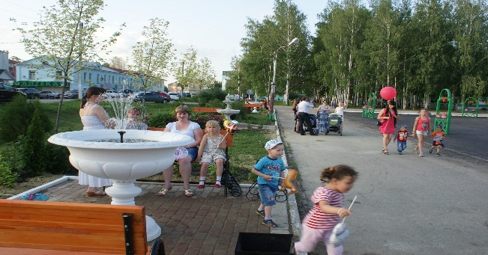
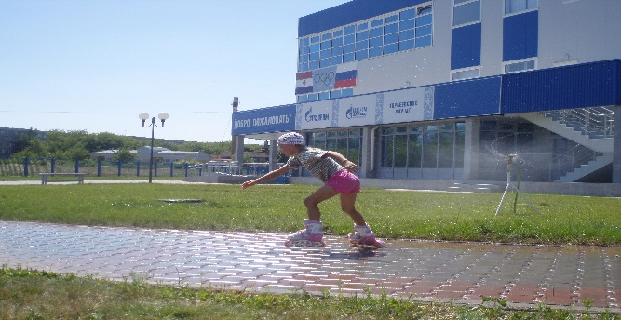

Сфера образования является одной из приоритетных в системе государственного развития. От того, насколько современной и интеллектуально-развитой станет российское образование, будет зависеть благосостояние будущих поколений.
Важнейшим приоритетом образовательной политики остается развитие системы дошкольного образования. Дошкольное образование является первоначальным звеном и фундаментом современной модели образования.
Дошкольное образование в Торбеевском муниципальном районе представляет 1 детское дошкольное учреждение с 6 структурными подразделениями. Все они являются муниципальными. Наряду с традиционными формами МБДОУ на базе школ организовано 10 групп кратковременного пребывания (охват- 58 чел.). Функционируют 2 группы «Выездной воспитатель» в с. Кажлодка и с. Носакино.
Всего системой дошкольного образования было охвачено 615 детей, что составляет 63,6% от общего количества детей в возрасте от 1 года до 6 лет. Этот показатель на 10 п.п. выше, чем в 2018 году, благодаря открытию нового детского сада «Звездочка».
Доля детей в возрасте от 1 до 6 лет, стоящих на учете для определения в муниципальные дошкольные образовательные учреждения, в общей численности детей в возрасте от 1 до 6 лет составила 0%, в связи с открытием нового детского сада на 250 мест.
Доля муниципальных дошкольных образовательных учреждений, здания которых находятся в аварийном состоянии или требуют капитального ремонта, в общем числе муниципальных дошкольных образовательных учреждений в 2019 году составила 0%.
Воспитанием и обучением детей дошкольного возраста в 2019 году занималось 60 педработников образовательных учреждений, реализующих основную общеобразовательную программу дошкольного образования, 35 человек (58,3%) из них имеют высшее педагогическое образование.

Общее и дополнительное образование
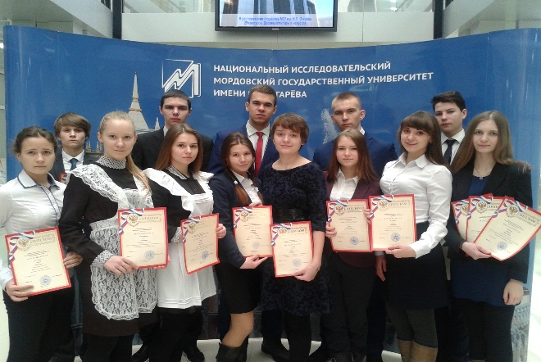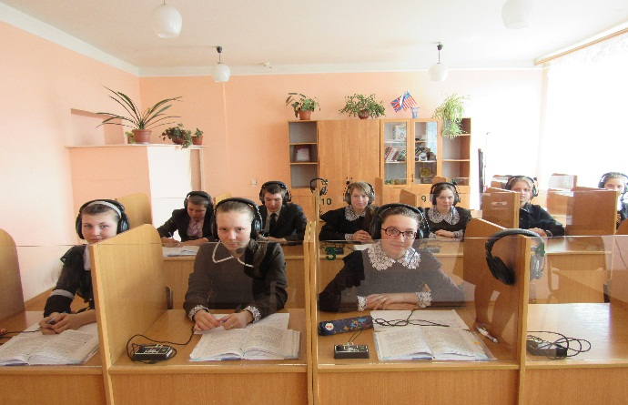

Образование – это та сфера жизнедеятельности человека, которая затрагивает интересы каждого. Цель современного образования – соответствовать личностному росту ребенка, подготовить школьника к продуктивному, самостоятельному действию, научить применять полученные знания на практике и в жизни.
В настоящий момент в Торбеевском муниципальном районе функционируют 8 общеобразовательных учреждений со статусом юридического лица, включающих в себя 5 структурных подразделений. 100% школ переведены на новую (отраслевую) систему оплаты труда, ориентированную на результат.
Численность обучающихся в 2019 году составила 1732 учащихся, из которых 1222 человека (52 класс-комплекта) – учащиеся поселковых школ, 510 человек (72 класс-комплекта) – учащиеся сельских школ.
Школы укомплектованы квалифицированными кадрами. Численность учителей муниципальных общеобразовательных учреждений района в 2019 году составила 194 человека: 82 – учителя МБОУ, расположенных в городской местности, 112 – учителя сельских школ. В среднем на одного учителя приходится 8,9 обучающихся (по городу – 14,9 обучающихся, по селу – 4,5 обучающихся).
Доля выпускников муниципальных общеобразовательных учреждений, не получивших аттестат о среднем (полном) образовании, в общей численности выпускников муниципальных общеобразовательных учреждений составила-1,3%, т.е. 1 чел. из75 выпускников не получил аттестат о среднем образовании.
Доля муниципальных общеобразовательных учреждений, соответствующих современным требованиям обучения, в общем количестве муниципальных общеобразовательных учреждений осталась на уровне 89,8%
Доля муниципальных общеобразовательных учреждений, здания которых требуют капитального ремонта, в общем количестве муниципальных общеобразовательных учреждений –12,5. Далее ежегодно планируется капитальный ремонт 1 из 8 общеобразовательный учреждений района.
Доля детей первой и второй групп здоровья в общей численности обучающихся в муниципальных общеобразовательных учреждениях в 2019 году составила 89,9%, на уровне 2018 года, что соответствует уровню целевого индикатора Программы Модернизации здравоохранения по РМ.
Детей, обучающихся во вторую смену – нет.
Расходы бюджета Торбеевского муниципального района на общее образование в расчете на 1 обучающегося в 2019 году составили 78.5 тыс. руб., на 9.8 % или на 8.5 тыс. руб. меньше чем в 2018 году. Уменьшение расходов произошло за счет недопоступления из республиканского бюджета субвенции на общее образование детей на проведение прочих расходов в сумме 1985 900 рублей.
В системе образования действуют два учреждения дополнительного образования: «Дом творчества» и «Детско-юношеская спортивная школа». Созданы условия для занятий спортом и творчеством для 2290 детей.
В МБУДО «Дом творчества Торбеевского муниципального района» в 2019 году работали 52 кружка с общим охватом 890 человек. Воспитанники Дома творчества имели возможность принять участие в 74 районных, в 63 республиканских конкурсах и в 1 межрегиональном - в Московском Форуме «Одаренные дети». На республиканском этапе Московского Форума «Одаренные дети» 2 человека стали призерами. Победителями и призерами республиканских конкурсов стали 39 школьников. Следует отметить, что в конкурсах муниципального уровня принимают участие не только обучающиеся школ, но и воспитанники дошкольных учреждений района. Общий охват участников в конкурсах разного уровня составил около 1995 человек.
В МБУДО «Детско-юношеская спортивная школа Торбеевского муниципального района» в 2019 году работали 49 секций с охватом 1400 человек
Доля детей в возрасте 5-18 лет, получающих услугу по дополнительному образованию в 2019 году составила 74,3% (2080 человек), на 0,3 п.п. или на 16 человек больше, чем в 2018 году от общего количества детей в районе в возрасте 5-18 лет. Вследствие систематической работы по увеличению охвата детей дополнительным образованием в 2020 году ожидается рост показателя до 75%.

Культура
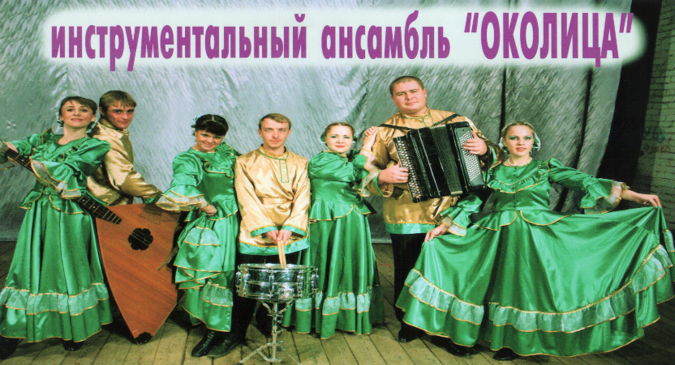
В 2019 году в Торбеевском муниципальном районе функционировало 3 учреждения культуры –юридические лица:
МБУК «Торбеевский РДК» и 16 сельских клуба- структурные подразделения МБУК «Торбеевский РДК»;
МБУК «Районная библиотека» с детким отделом- структурным подразделением и 15 сельских библиотек – структурных подразделений МБУК «Районная библиотека»;
МБУ ДО Школа искусств п. Торбеево.
Уровень фактической обеспеченности клубами и учреждениями клубного типа в 2019 году составил 100%.
Уровень фактической обеспеченности библиотеками в 2019 году составил- 100%, их количество и фактически и по норме составляет16 единиц: районная библиотека в рп Торбеево и по одной сельской библиотеке в каждом административном центре сельских поселений района.
Доля муниципальных учреждений культуры, здания которых находятся в аварийном состоянии или требуют капитального ремонта, в общем количестве муниципальных учреждений культуры составляет-58,8 (из 17 объектов культуры капитального ремонта требуют 10). Это Торбеевский РДК, Районная библиотека, Варжеляйский, Никольский, Морд-Юнкинский, Красноармейский Жуковский, Хилковский, Старо-Пичурский, Красаевский сельские клубы- структурные подразделения МБУК «Торбеевский РДК». Морд-Юнкинский и Красноармейские сельские клубы находятся в аварийном состоянии.
В 2021 году с учетом запланированной реконструкции РДК, доля состаувит-52,9%. В 2022 году запланировано проведение капитального ремонта здания Жуковского сельского клуба, доля объектов будет составлять 47,06 %.
В Торбеевском муниципальном районе общее количество объектов культурного наследия составляет 22 единицы. Это памятники архитектуры, монументального искусства, памятники археологии. Из них 4 объекта нуждаются в реставрации. Доля объектов культурного наследия, находящихся в муниципальной собственности и требующих реставрации, в общем количестве объектов в 2019 году составляет 18,2 % на уровне 2018 года. К 2022 году все памятники пройдут текущий ремонт и реставрацию.
С учётом запланированных проведённых ремонтных работ обелисков погибшим воинам-землякам в годы Великой Отечественной войне 1941-45 гг в сёлах Слаим, Малышево, Мальцево в 2022 году- доля объектов будет составлять 13,6%.

Физическая культура и спорт

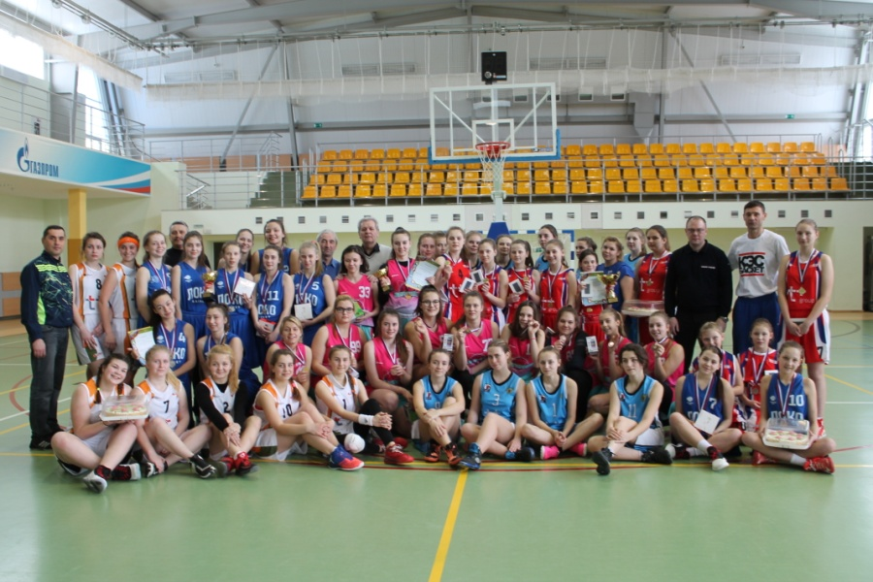
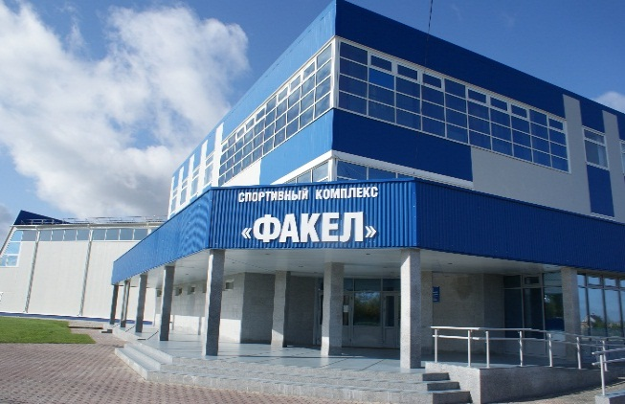
Ставка на массовость, вовлечение в физкультурное движение как можно большего числа людей по-прежнему остается нашим главным приоритетом в развитии спорта.
Доля населения, систематически занимающегося физической культурой и спортом в 2019 году, увеличилась на 2,1 п.п. и составила 7424 человек.
Доля обучающихся, систематически занимающихся физической культурой и спортом, в общей численности, обучающихся составляет 84,7%.
В ДЮСШ п. Торбеево работают 16 спортивных секций
Завершена Спартакиада школьников «Здоровье». Детские команды района принимали участие в республиканских и межрегиональных соревнованиях по борьбе дзюдо, спортивной ходьбе, футболу, мини-футболу, л. атлетике, баскетболу, н. теннису, где достигли хороших результатов. Так на первенстве республики по баскетболу команда баскетболистов (девушки) заняла второе место, на республиканском этапе школьной лиги баскетбола КЭС-баскет команда девушек заняла первое место, первое место также у девушек на первенстве РМ по волейболу. Команда юношей по пауэрлифтингу 7-ой год подряд становится первой в республике. Отличные спортивные результаты на всероссийских и международных соревнованиях имеются у наших спортсменов - Володина Сергея, Ракова Сергея.
Проводится большая работа по реализации всероссийского физкультурно-спортивного комплекса ГТО. Так в 2019 году нормативы сдавали – 398 чел., из них взрослые - 62, дети -301;. сдало на знаки отличия – 128, из них: 76 – дети, 32 – взрослые.
По итогам 2019 года в рейтинге эффективности развития спорта среди районов Республики Мордовия Торбеевский район вошел в пятерку лучших.
В п. Торбеево имеются все условия для развития массового спорта, привлечения детей к занятиям физкультурой и спортом: функционируют спортивные объекты - стадион, СК «Факел», спортивный зал колледжа, капитально отремонтирован спортивный зал в ТСШ № 3. Планируются к постройке в ближайшее время бассейн в п. Торбеево, в с. Дракино ведется строительство школы с современным спортивным залом.
Цель отдела по делам молодежи, физкультуры и спорта, ДЮСШ п. Торбеево максимально привлечь детей к спорту, создать все условия для наполнения всех спортивных объектов детьми.

Жилищное строительство и обеспечение граждан жильем

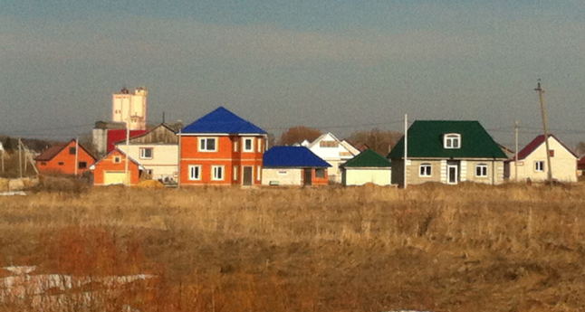
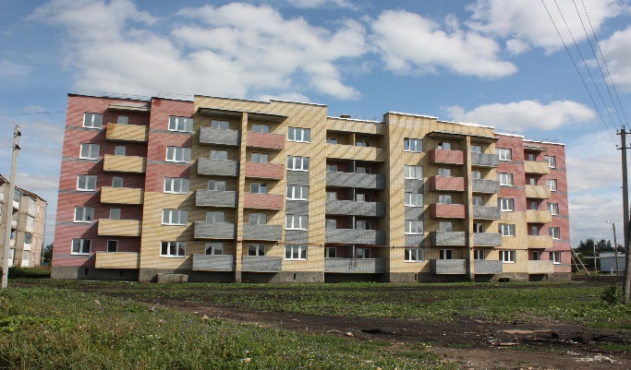
Общая площадь жилых помещений, приходящаяся в среднем на одного жителя в 2019 году, составила 31,5 кв. метра, увеличение по сравнению с 2018 годом составило 0,3 кв.м.
По району в 2019 году было введено в эксплуатацию 7424 кв. метров благоустроенного жилья. Данные показатели были достигнуты за счет индивидуального жилищного строительства. Выдано более семидесяти разрешений на строительство жилья. Две семьи, участвующие в программе «Устойчивое развитие сельских территорий», получили субсидии на постройку индивидуальных жилых домов по категории «Граждане», по данной программе введено 362,3 кв.м.
По мероприятиям ФЦП «Жилище» подпрограммы «Обеспечение жильем молодых семей» в прошедшем году 1 семья получила свидетельство. В 2020 году в рамках этой подпрограммы планируется построить более 100 кв.м индивидуального жилья.
В 2019 году, в рамках проведения республиканской адресной программы «Проведение капитального ремонта общего имущества в многоквартирных домах, расположенных на территории Республики Мордовия» был проведен капитальный ремонт жилых домов в рп Торбеево по ул. Карла Маркса д. 1 (ремонт кровли) и 2-ой микрорайон д. 6 (ремонт кровли и фасада).
В целях обеспечения выполнения показателя по вводу жилья, в муниципальном районе продолжаются работы по ремонту автомобильных дорог. Так Доля протяженности автомобильных дорог общего пользования местного значения, не отвечающих нормативным требованиям, в общей протяженности автомобильных дорог общего пользования местного значения в 2019 году составила 61,0%.
Площадь земельных участков, предоставленных для строительства в расчете на 10 тыс. человек населения в 2019 году составила 4,1 га, в том числе земельных участков, предоставленных для жилищного строительства, индивидуального строительства и комплексного освоения в целях жилищного строительства- 4,1 га.
Земельных участков, предоставленных для строительства, в отношении которых с даты принятия решения о предоставлении земельного участка или подписания протокола о результатах торгов (конкурсов, аукционов) не было получено разрешение на ввод в эксплуатацию в районе не имеется.

Жилищно-коммунальное хозяйство
На территории района жилищно-коммунальные услуги предоставляются: ИП Лузгин А.Г. (услуги водоснабжения, водоотведения, управление многоквартирными домами), ООО «Энергия» (услуги по теплоснабжению и горячему водоснабжению).
Доля многоквартирных домов, в которых собственники помещений выбрали и реализуют один из способов управления многоквартирными домами в общем числе многоквартирных домов в 2019 году составила 100 %.
Доля организаций коммунального комплекса, осуществляющих производство товаров, оказание услуг по водо-, тепло-, газо-, электроснабжению, водоотведению, очистке сточных ввод, утилизации (захоронению) твердых бытовых отходов и использующих объекты коммунальной инфраструктуры на праве частной собственности, по договору аренды или концессии, участие муниципального района в уставном капитале которых составляют не более 25%, в общем числе организаций коммунального комплекса, осуществляющих свою деятельность на территории муниципального района составила 100%.
Доля многоквартирных домов, расположенных на земельных участках, в отношении которых осуществлен государственный кадастровый учет в 2019 году составила 100%, на 2 п.п. больше, чем в 2018 году.
Доля населения, получившего жилые помещения и улучшившего жилищные условия в 2019 году составила 3,5 % в общей численности населения, состоявшего на учете в качестве нуждающегося в жилых помещениях. Это на 0,1 п.п. меньше чем в 2018 году. Всего в 2019году улучшили жилищные условия 9 человек (1 человек из категории детей-сирот, 2 семьи по программе «Устойчивое развитие сельских территорий», 1 семья по программе «Жилище», 1 участник Вов, 2 участника боевых действий, 2 человека из категории инвалиды).

Организация муниципального управления
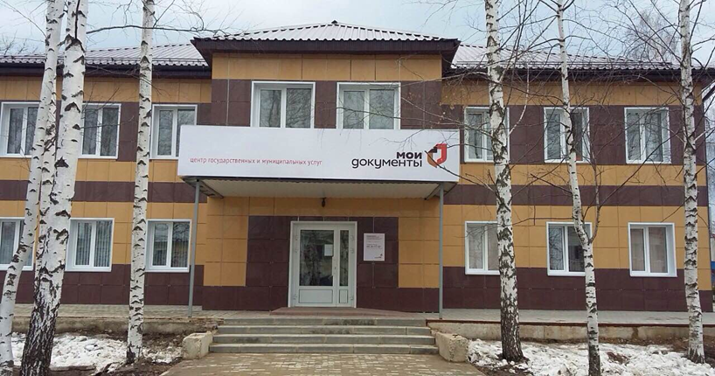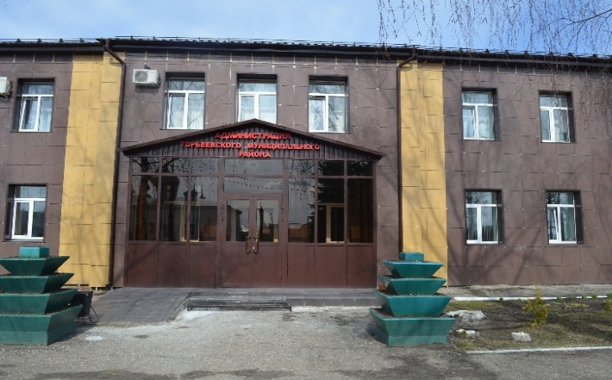
Все мероприятия, проводимые Советом депутатов, администрацией района освещаются в районной газете «Торбеевские новости», дается информация по отдельным мероприятиям в республиканские газеты. Принимаемые нормативные акты в обязательном порядке печатаются в информационном бюллетене «Вестник Торбеевского муниципального района», который размещается на доске информации в здании администрации, в районной библиотеке, в межрайонной больнице, в районе п. Сельхозтехника и направляются в Регистр муниципальных нормативно-правовых актов Республики Мордовия.
Повышение эффективности муниципальной власти невозможно достичь без постоянного диалога с населением. Обратная связь – это способ понять реакцию общества на предпринимаемые шаги, поэтому администрация района уделяет особое внимание работе официального сайта. По нашему мнению это позволяет более оперативно и конструктивно работать с жителями района. Сайт http://torbeevo.е-mordovia.ru/ доступен для посетителей круглосуточно и удобен для получения любой информации. С 2019 года также созданы официальные аккаунты с социальных сетях «Одноклассники» и «Вконтакте».
Администрации городского и сельских поселений также имеют свои информационные издания, где размещают свои нормативно-правовые акты. Один раз в квартал в поселениях проходят выездные приемы граждан рабочими группами администрации. Один раз в год Глава района ведет выездной личный прием граждан в поселениях.
В соответствии с планом противодействия коррупции в администрации Торбеевского муниципального района действует «телефон доверия» (2-00-51), установленный в общем отделе администрации района, установлен почтовый ящик «для обращений граждан по вопросам коррупции». Информация о работе «телефона доверия» и местонахождения почтового ящика «для обращений граждан по вопросам коррупции» также размещена на официальном сайте администрации Торбеевского муниципального района.
По-прежнему в числе важных задач остается повышение качества предоставления государственных и муниципальных услуг.
В настоящее время в государственном бюджетном учреждении «Многофункциональный центр предоставления государственных и муниципальных услуг» в Торбеевском муниципальном районе в Республике Мордовия можно получить 139 государственных и муниципальных услуг двадцати трех органов власти и организаций.
В 2019 г в МФЦ обратилось порядка 20 тысяч жителей нашего района, количество обращений по сравнению с 2018 годом осталось на прежнем уровне. Получение государственных и муниципальных услуг по принципу «одного окна» в многофункциональном центре стало привычным среди населения нашего района.
С каждым годом перечень услуг, предоставляемых в «Моих документах» расширяется. Подписано соглашение о взаимодействии между Государственным автономным учреждением Республики Мордовия «Многофункциональный центр предоставления государственных и муниципальных услуг» и Центральной избирательной комиссией Республики Мордовия при проведении общероссийского голосования по вопросу одобрения изменений в Конституцию Российской Федерации. На базе МФЦ можно будет получить услугу «Прием и обработка заявлений о голосовании по месту нахождения», так называемые открепительные листы.
В окнах приема и выдачи документов реализована возможность оплаты государственной пошлины за предоставление государственных услуг в безналичной форме, посредством платежных терминалов.
Кроме того, с 01июня 2020 года для удобства граждан будет действовать новый график работы. В один из рабочих дней прием будет осуществляться с 8.00 до 20.00, в субботу с 8.00-13.00.
Помимо многофункционального центра в рп Торбеево, в районе открыты дополнительные территориальные обособленные структурные подразделения в с. Варжеляй, Дракино, Салазгорь. Для удобства населения в здании МФЦ установлены два платежных терминала. В зале ожидания оборудовано рабочее место для заявителей с выходом в Интернет для подачи заявлений на портале «Госуслуги».
С каждым годом перечень услуг предоставляемых в МФЦ увеличивается, процесс получения документов в многофункциональном центре стремится быть простым и необременительным для граждан.
В 2019 году фактическое поступление налоговых и неналоговых доходов составило 105,3 млн. руб., 100,7% к прогнозному назначению, на 18,1% меньше чем в 2018 году.
Доля налоговых и неналоговых доходов местного бюджета в общем объеме доходов бюджета составила в 2019 году 55,7 %, по сравнению с 2018 годом она увеличилась на 5,1 п.п. за счет снижения безвозмездных поступлений от других бюджетов бюджетной системы.
Основную долю в объеме налоговых и неналоговых доходов района в 2019 году занимают такие налоги как:
Налог на доходы физических лиц – 59435,9 тыс. руб. (53,7%), на 5 905,7 тыс. руб. меньше факта 2018 года;
Единый налог на вмененный доход –10 063,9 тыс. руб. (9,1%), на 544,9 тыс. руб. больше факта 2018 года;
Земельный налог – 8 428,6 тыс. руб. (7,6%), на 452,1 тыс. руб. больше факта 2018 года.
Акцизы (ГСМ) -9399,4 тыс. руб. (8,5%), на 1160,6 тыс. руб. больше факта 2018 года;
Поступление неналоговых доходов в 2019 году составило 19607,7 тыс. руб., что составляет 17,7 % в общем объеме собственных доходов и на 13 164,1 тыс. рублей меньше, чем в 2018 году (за счет снижения поступления доходов от продажи земли и имущества).
В 2019 году доля основных фондов организаций муниципальной формы собственности, находящихся в стадии банкротства, в общей стоимости основных фондов организаций муниципальной формы собственности составила - 0%.
Объем незавершенного в установленные сроки строительства, осуществляемого за счет средств муниципального района в 2019 году составил 37946,8 тыс. рублей, на 11,8% или 5 078,3 тыс. рублей меньше, чем в 2018 году.
Просроченной кредиторской задолженности по оплате труда (включая начисления на оплату труда) муниципальных учреждений в 2019 году не было.
Расходы бюджета района на содержание работников органов местного самоуправления в расчете на 1 жителя муниципального образования в 2019 году составили 2 425,1 рублей, и уменьшилась на 1,9 % по сравнению с 2018 годом, в связи с уменьшением численности муниципальных служащих. Продолжается работа по внесению изменений в генеральные планы и правила землепользования и застройки поселений. Данные документы у всех поселений Торбеевского муниципального района утверждены и имеются в наличии.
В соответствии с данными социологического опроса, проведенного ГКУ РМ «Научный центр социально-экономического мониторинга» удовлетворенность населения деятельностью органов местного самоуправления Торбеевского муниципального района в 2019 году оценена на уровне 65,8%, на 2,5 п.п. выше, чем в 2018 году.
Среднегодовая численность постоянного населения за 2019 год составила 18 353 человека, из них 9 475 человек или 52% - сельское население.

Энергосбережение и повышение энергетической эффективности
В целом показатели энергосбережения и повышение энергетической эффективности по муниципальному образованию находятся в предельно-допустимых значениях. С каждым годом наблюдается снижение потребления энергетических ресурсов населением и предприятиями муниципального образования.
Удельная величина потребления энергетических ресурсов в многоквартирных домах в 2019 году составила:
Электрическая энергия – 610,0 кВт ч на 1 проживающего, на 1,6 п.п или на 9,8 кВт меньше 2018 года.
Тепловая энергия - 0,14 Гкал на 1 кв. метр общей площади осталась на уровне 2018 года,
Потребление горячей воды также соответствует показателю 2018 и составила - 3,11 куб. метров на 1 проживающего,
Потребление холодной воды за 2019 год снизилось на 0,2 куб. метра к уровню 2018 года и составило – 60,5 куб. метров,
Показатель потребления природного газа также уменьшился по сравнению с аналогичным периодом 2018 года на 2 п.п. или на 2,4 куб. метр на 1 проживающего и составил 121,0.
Предприятиям жилищно-коммунального комплекса муниципального района необходимо стремиться к снижению нормативных и технологических потерь при производстве и передаче тепловой энергии, воды и по предоставлению услуг населению, снизить удельные расходы энергоресурсов на их производство. Для этих целей необходимо глубокая модернизация оборудования.
Удельная величина потребления энергетических ресурсов муниципальными бюджетными учреждениями в 2019 году составила:
Электрическая энергия –105,0 кВт ч на 1 человека населения, на уровне 2018 года,
Тепловая энергия – 0,19 Гкал на 1 человека населения, на 5 п.п. меньше уровня 2018 года,
Горячая вода- 0,20 куб. метров на 1 человека населения, на 5 п.п. меньше уровня 2018 года (в связи с установкой индивидуальных приборов учета),
Холодная вода – 3,15 куб. метров на 1 человека населения, на 3,4 п.п. меньше уровня 2018 года,
Природный газ- 26,0 куб. метров на 1 человека населения, на 1,5 п.п. меньше уровня 2018 года (относительно теплый осенне-зимний период).
Результаты независимой оценки качества условий оказания услуг муниципальными организациями:
в сфере культуры в 2019 году не проводилась, будет проводиться в 2020 году. Это МБУК «Торбеевский РДК» и МБУК «Районная библиотека;
. в сфере образования в 2019 году проводилась в дошкольных образовательных учреждениях (МБДОУ «Детский сад «Звездочка»)- 89,82 балла;
в сфере здравоохранения и социального обслуживания организаций, расположенными на территории муниципального образования и оказывающими услуги за счет бюджетных ассигнований бюджетов муниципальных образований нет.
В целом, основные показатели развития Торбеевского муниципального района достигнутые в 2019 году, свидетельствуют о положительной динамике в развитии экономики района. Ситуация в экономике, социальной сфере и организации муниципального управления оставалась стабильной, имела развитие, позволяющее создать в планируемом периоде условия для дальнейшего повышения уровня и качества жизни населения.

Глава Торбеевского
муниципального района С.Ф. Шичкин

